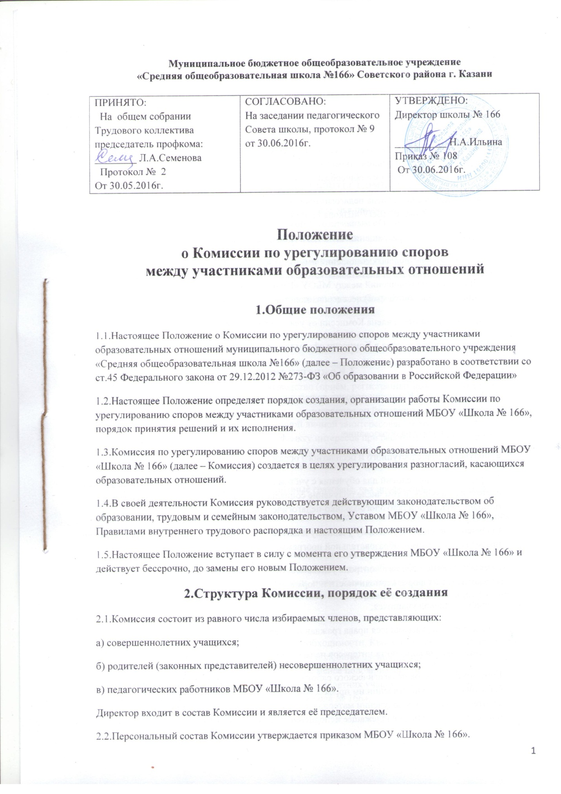Муниципальное бюджетное общеобразовательное учреждение
«Средняя общеобразовательная школа №166» Советского района г. Казани

ПРИНЯТО:  На общем собрании Трудового коллектива председатель профкома: ________ Л.А.Семенова  Протокол № 2  От 30.05.2016г. | СОГЛАСОВАНО:  На заседании педагогического Совета школы, протокол № 9 от 30.06.2016г. | УТВЕРЖДЕНО:  Директор школы № 166  __________ Н.А.Ильина  Приказ № 108  От 30.06.2016г.
Положение
о Комиссии по урегулированию споров
между участниками образовательных отношений

1.Общие положения
1.1.Настоящее Положение о Комиссии по урегулированию споров между участниками образовательных отношений муниципального бюджетного общеобразовательного учреждения «Средняя общеобразовательная школа №166» (далее – Положение) разработано в соответствии со ст.45 Федерального закона от 29.12.2012 №273-ФЗ «Об образовании в Российской Федерации»
1.2.Настоящее Положение определяет порядок создания, организации работы Комиссии по урегулированию споров между участниками образовательных отношений МБОУ «Школа № 166», порядок принятия решений и их исполнения.
1.3.Комиссия по урегулированию споров между участниками образовательных отношений МБОУ «Школа № 166» (далее – Комиссия) создается в целях урегулирования разногласий, касающихся образовательных отношений.
1.4.В своей деятельности Комиссия руководствуется действующим законодательством об образовании, трудовым и семейным законодательством, Уставом МБОУ «Школа № 166», Правилами внутреннего трудового распорядка и настоящим Положением.
1.5.Настоящее Положение вступает в силу с момента его утверждения МБОУ «Школа № 166» и действует бессрочно, до замены его новым Положением.
2.Структура Комиссии, порядок её создания
2.1.Комиссия состоит из равного числа избираемых членов, представляющих:
а) совершеннолетних учащихся;
б) родителей (законных представителей) несовершеннолетних учащихся;
в) педагогических работников МБОУ «Школа № 166».
Директор входит в состав Комиссии и является её председателем.
2.2.Персональный состав Комиссии утверждается приказом МБОУ «Школа № 166».
2.3.По решению Комиссии в её состав могут быть приглашены и включены граждане, чья профессиональная и (или) общественная деятельность, знания, возможности и опыт могут позитивным образом содействовать урегулированию споров.
2.4.Члены Комиссии из числа совершеннолетних учащихся избираются большинством голосов на Совете учащихся МБОУ «Школа № 166».
2.5.Члены Комиссии из числа родителей (законных представителей) несовершеннолетних учащихся избираются большинством голосов на общешкольном родительском комитете муниципального бюджетного общеобразовательного учреждения МБОУ «Школа № 166»
2.6.Члены Комиссии из числа педагогических работников избираются большинством голосов на педагогическом Совете МБОУ «Школа № 166»
2.7.Основанием для прекращения членства в Комиссии являются:
2.7.1.прекращение трудовых отношений работников МБОУ «Школа № 166» с работодателем.
2.7.2.прекращение отношений между МБОУ «Школа № 166» и учащимися, родителями (законными представителями) несовершеннолетних учащихся.
2.7.3.письменный отказ члена Комиссии от участия в её работе.
2.8.Прекращение членства в Комиссии оформляется приказом по МБОУ «Школа № 166».
3.Компетенция Комиссии
3.1.К компетенции Комиссии относится урегулирование разногласий между участниками образовательных отношений по вопросам:
1.Реализации права на образование:
а) получение общедоступного и бесплатного образования;
б) предоставление условий для обучения с учётом особенностей психофизического развития и состояния здоровья, в том числе получение социально-педагогической и психологической помощи, бесплатной психолого-медико-педагогической коррекции;
в)обучение по индивидуальному учебному плану, в том числе по ускоренному курсу обучения, в пределах осваиваемой образовательной программы;
г)осуществление текущего контроля успеваемости и промежуточной аттестации учащихся, установление их форм, периодичности и порядка проведения;
д)приём и перевод учащихся;
е)иные вопросы, касающиеся права граждан на образование.
2.Возникновения конфликта интересов педагогических работников.
Конфликт интересов педагогического работника – ситуация, при которой у педагогического работника при осуществлении им профессиональной деятельности возникает личная заинтересованность в получении материальной выгоды или иного преимущества и которая влияет или может повлиять на надлежащее исполнение педагогическим работником профессиональных обязанностей вследствие противоречия между его личной заинтересованностью и интересами учащегося, родителей (законных представителей)
несовершеннолетних учащихся.
3.Неправомерного применения локальных нормативных актов.
4.Обжалования решений МБОУ «Школа № 166» о применении к учащимся дисциплинарного взыскания.
4.Организация работы Комиссии
4.1.Члены Комиссии и иные приглашённые граждане, чья профессиональная и (или) общественная деятельность, знания, возможности и опыт могут позитивным образом содействовать урегулированию спора работают на общественных началах.
4.2.Из числа членов Комиссии на первом заседании открытым голосованием простым большинством голосов сроком на 1 год избираются заместитель председателя и секретарь.
4.3.Председатель Комиссии и его заместитель организуют работу Комиссии, осуществляют контроль за выполнением решений.
4.4.В случае невозможности исполнения председателем Комиссии своих полномочий по причинам временной нетрудоспособности, отпуска, а также иным причинам длительного отсутствия, его полномочия временно исполняет заместитель председателя Комиссии.
4.5.Секретарь Комиссии ведёт делопроизводство (приём, регистрацию заявлений, хранение документов), осуществляет подготовку заседаний Комиссии.
4.6.При возникновении прямой или косвенной личной заинтересованности любого члена Комиссии, которая может привести к конфликту интересов при рассмотрении вопроса, включённого в повестку дня, член Комиссии обязан до начала заседания заявить об этом. В таком случае он не принимает участия в рассмотрении указанного вопроса.
4.7.Привлекаемые к работе иные приглашённые граждане, чья профессиональная и (или) общественная деятельность, знания, возможности и опыт могут позитивным образом содействовать урегулированию спора, должны быть ознакомлены под расписку с настоящим Положением до начала их работы в составе Комиссии.
4.8.Членам Комиссии и лицам, участвовавшим в её заседаниях, запрещается разглашать конфиденциальные сведения, ставшие им известными в ходе работы Комиссии. Информация, полученная в процессе деятельности Комиссии, может быть использована только в порядке, предусмотренном федеральным законодательством об информации, информатизации и защите
информации.
4.9.Заседания Комиссии проводятся по мере необходимости. Кворумом для проведения заседания Комиссии является присутствие на нём не менее половины членов, представляющих представителей совершеннолетних учащихся, не менее половины членов, представляющих родителей (законных представителей) несовершеннолетних учащихся инее менее половины членов, представляющих работников МБОУ «Школа № 166».

5.Порядок работы Комиссии
5.1.Основанием для проведения заседания Комиссии является заявление в письменной или электронной форме (далее - заявление) в Комиссию участника образовательных отношений, который полагает, что его права нарушены (далее - заявитель). Приём заявлений производится секретарём Комиссии в рабочие дни в его рабочее время. В заявлении должны быть указаны:
а) дата подачи заявления;
б) Ф.И.О. заявителя;
в) требования заявителя;
г )обстоятельства, на которых заявитель основывает свои требования;
д) доказательства, подтверждающие основания требований заявителя;
е) перечень прилагаемых к заявлению документов и иных материалов;
ё) подпись заявителя.
В случае если заявителем является законный представитель несовершеннолетнего учащегося, в заявлении указывается Ф.И.О. учащегося.
5.2.Участники образовательных отношений могут обратиться в Комиссию с заявлением в месячный срок со дня, когда они узнали или должны были узнать о нарушении своих прав.
5.3.Поданное заявление регистрируется секретарём в журнале регистрации заявлений.
5.4.Председатель Комиссии при поступлении к нему информации, содержащей основания для проведения заседания Комиссии:
5.4.1.Определяет дату, время и место проведения заседания Комиссии, о чём информирует членов Комиссии и иных заинтересованных лиц не позднее, чем за три дня до предполагаемой даты проведения заседания. Явка членов Комиссии на её заседания при отсутствии уважительной причины обязательна.
5.4.2.Организует ознакомление сторон спора, в том числе заявителя и оппонента, членов Комиссии и иных лиц, участвующих в заседании Комиссии, с поступившей информацией.
5.4.3.Предлагает оппоненту и заявителю представить в Комиссию свои письменные возражения по существу заявления.
5.5.Заседание Комиссии проводится в присутствии сторон спора. Перед началом заседания Комиссии в протоколе регистрируются все явившиеся её члены. При наличии письменной просьбы заявителя или (и) оппонента о рассмотрении спора без их участия заседание Комиссии проводится в его (их) отсутствие.
В случае неявки хотя бы одной из сторон спора не заседание Комиссии (при отсутствии письменной просьбы данной стороны о рассмотрении указанного вопроса без её участия) рассмотрение спора откладывается.
Повторная неявка той же стороны спора без уважительных причин на заседание Комиссии не является основанием для переноса рассмотрения спора. В этом случае Комиссии принимает решение по существу спора по имеющимся материалам и выступлениям присутствующих на заседании.
5.6.Разбирательство в Комиссии осуществляется в пределах тех требований и по тем основаниям, которые изложены в заявлении. Изменение предмета и (или) основания, изложенного в заявлении, в процессе рассмотрения спора не допускается.
5.7.На заседании Комиссии заслушиваются пояснения сторон спора и иных лиц, рассматриваются материалы по существу заявления, а также дополнительные материалы.
5.8.В ходе заседания Комиссия заслушивает доводы сторон, исследует представленные доказательства и принимает решение по существу спора.
5.9.Каждая сторона представляет те обстоятельства, на которые она ссылается как на основание своих требований или возражений. Комиссия вправе потребовать представления сторонами дополнительных доказательств, обосновывающих их требования или возражения. Она вправе также по своему усмотрению испрашивать представление доказательств от иных лиц, вызывать
и заслушивать свидетелей произошедшего.
5.10.Оценка доказательств осуществляется членами Комиссии по их внутреннему убеждению, основанному на всестороннем, полном и объективном исследовании имеющихся доказательств.
5.11. Комиссия имеет право вызывать на заседание свидетелей, приглашать специалистов, запрашивать необходимые документы у МБОУ «Школа № 166». По требованию Комиссии МБОУ «Школа № 166» обязана в установленный Комиссией срок представлять ей необходимые документы.
5.12. На заседании Комиссии ведётся протокол, который подписывается председателем Комиссии или его заместителем, секретарём Комиссии.
5.13.Комиссия обязана рассмотреть заявление в течение десяти календарных дней со дня подачи заявления заявителем и оформить протоколом согласно приложению.
6.Порядок принятия решений Комиссией и их исполнение
6.1.По итогам рассмотрения споров Комиссия принимает решение с указанием мотивов, на которых оно основано.
6.2.Решения Комиссии являются обязательными для всех участников образовательных отношений и подлежат исполнению в сроки, предусмотренные указанным решением.
6.3.Решения Комиссии принимаются открытым голосованием простым большинством голосов. В случае равенства голосов решающим является голос её председателя. В решение Комиссии указываются:
6.3.1.Наименование Школы.
6.3.2.Фамилия, имя, отчество, должность обратившегося в Комиссию участника образовательных отношений.
6.3.3.Даты обращения в Комиссию и рассмотрения спора, существо спора.
6.3.4. Фамилии, имена, отчества членов Комиссии и других лиц, присутствующих на заседании.
6.3.5.Существо решения и его обоснование (со ссылкой на закон, иной нормативный правовой акт).
6.3.6.Результаты голосования.
6.4.Сторона спора, которая не удовлетворена решением Комиссии, вправе обжаловать это решение в установленном законодательством Российской Федерации порядке.
6.5.Член Комиссии, не согласный с принятым решением, вправе в письменной форме изложить особое мнение, которое подлежит обязательному приобщению к протоколу и с которым должны быть ознакомлены стороны спора.
6.6.Копия протокола заседания Комиссии в течение трёх рабочих дней со дня заседания передаётся для ознакомления всем заинтересованным лицам.
7.Делопроизводство Комиссии
7.1.Организационно-техническое и документальное обеспечение деятельности Комиссии, а также информирование членов Комиссии о вопросах, включённых в повестку дня, ознакомление членов Комиссии с материалами, представленными для обсуждения на заседании Комиссии, осуществляется секретарём Комиссии.
7.2.Делопроизводство Комиссии ведётся в соответствии с действующим законодательством.
7.3.Протоколы Комиссии имеют печатный вид и хранятся в папке - накопителе, а по окончании учебного года переплетаются.
7.4.Журнал регистрации заявлений, протоколы заседания Комиссии, заявления и материалы по существу рассматриваемых споров хранятся в составе отдельного дела в архиве МБОУ «Школа № 166» 3 года.
8. Срок действия положения
8.1. Срок действия данного положения неограничен.
8.2. При изменении нормативно-правовых документов, регламентирующих деятельность МБОУ «Школа № 166» в Положение вносится изменения в соответствие с установленным порядком.
.

